県退職者いちょう会
いちょう会ニュース
ＮＯ：１０５ ２０１６．１．１ 発行人 永井 碩夫
横浜市中区日本大通り１ ☎ ０４５－２０１－２９６１

謹 賀 新 年
今年もよろしくお願い致します
会 長 永井 碩夫
昨年九月、安部さんが「一億総活躍時代」のキャッチフレーズのもとに「新三本の矢」を発表しました。この「新三本の矢」が発表された翌日、朝日新聞等は社説で「言葉だけが踊るむなしさ」と評していましたが、総じて実現不可能だとあまり芳しくない感想ばかりが聞こえてきます。
「新三本の矢」の中心はやはりＧＤＰ六百兆円の実現でしょうが、企業の設備投資は海外ばかりが目立ち、今や日本は完全に「ポスト工業時代」に突入している中、政治家の無責任な数字として、無視をすればよいと思いますが、残る二つの矢である「介護離職ゼロ」、「希望出産率一・四から一・八に」という目標については無視をすれば足りるというものでないと思います。
今、日本は少子高齢化が世界に例を見ないスピードで進行していますが、二〇二五年、つまり団塊の世代が全て後期高齢者に達する時期、日本の高齢化は一段と進み、二〇五五年には高齢化率は実に三九・九％、実に四人に一人が高齢者という戦慄すべき時代を迎えることになります。
また、二〇一四年の合計特殊出産率は前年を〇・一ポイント下回り〇・四となっています。
つまり、恐ろしい勢いで高齢化が進むと同時に、日本は人口減少社会に進み、国の存立さえ脅かしかねない状況となることはほぼ確実となっています。
今、国では「医療、介護を二四時間自宅で対応」する地域包括ケアセンターを二〇二五年までに構築する構想が動き出していますが、私達高齢者も、この構想実現に向けて、運動を強めていかなければなりません。
また、少子化の問題は、安部さんが「希望出産率」と言うことを使っていますが、「産めよ増やせよ」の時代ではない今、若い人たちに、「子供を持つことは、自分達の心を豊かにする」という気風を私達も育てていくことが大切だと思います。
少子高齢化の問題を県下で取り組んでいる団体の一つが「神奈川シニア連合」ですが、昨年十一月、図らずも私が会長に就任することになりました。
浅学非才の私ですが、是非、皆さんと一緒になってこの運動を一歩前に勧めていきたいと考えています。

新春のつどい
- 一月五日（火）
午後六時半～
- 波止場会館
県庁の直ぐ近くですが、不明の方は、事務局へ。
〇四五―二〇一―二九六一
- 大変申し訳ありませんが、参加者お一人五百円いただきます。
日本民藝館・
旧前田侯爵邸
十月十五日
「東大駒場・西口」から静かな住宅地が続く道沿いに少しばかり歩くと「日本民藝館」はある。
そもそもこの「日本民藝館」は、
柳宋悦、河合寛次郎、濱田正司らが、名もなき職人が制作し、民衆に愛された日用品に本当の美を見出そうという民芸運動に端を発している。
中に入り展示品を見学すると、なるほど遠く沖縄や北海道の地で柳が収集した陶器、衣類などの生活用品が多く陳列されているが、美的感性に乏しい私には、柳、河井、濱田、バーナードリーチといった中学生でも知る名前の見事な作品に目が向く。
また、私たちが見学した当日は、芹澤鮭介の特別展が開催中で、芹沢の作品を見て回るが、柳、河井、濱田、芹沢ら第一級の芸術家の造形と配色の妙に舌を巻き、彼らの才能の豊かさに感じ入るばかりであった。
「日本民藝館」を出て住宅街を
少し歩くと「旧前田侯爵邸」に到着。門を入るとすぐ広い前庭と洋館が目に入るが、旧侯爵邸のスケールの大きさを連想させる。
中に入り、ボランティアガイドの説明で邸内を見て回るが、明治の世となり政治的な権力をほとんど失いつつも、外交や日本の文化の維持などに力を発揮した当主とその家族の生活の様子に耳を傾け、豪華な洋館内部などを見て、只々ため息が出るばかりであったが、ボランティアガイドの説明の丁寧さには、いささか疲れを覚えた。
「日本民藝館」「旧前田侯爵邸」を見学し、予定の行動は終了、昼食の時間となったが、今回は、思い切って「東大の学生食堂」で、天下の秀才諸君たちと昼食をとり、記念写真を撮り駅前にて解散をした。
「東大駒場キャンパス」といえば旧制一校」。ここで思い出すのは、明治三六年五月、僅か十八歳で華厳の滝に身を投げた旧制一校生、藤村操の「巌頭之感」である。

厳頭之感
悠々たる哉天壤、遼々たる哉古今、五尺の小躯を以て此大をはからむとす。
ホレーショの哲學竟に何等の
オーソリチィーを價するものぞ。萬有の眞相は唯だ一言にして悉す、曰く、「不可解」。
我この恨を懐いて煩悶、終に死を決するに至る。
既に巌頭に立つに及んで、胸中何等の不安あるなし。始めて知る、大なる悲觀は大なる樂觀に一致するを。

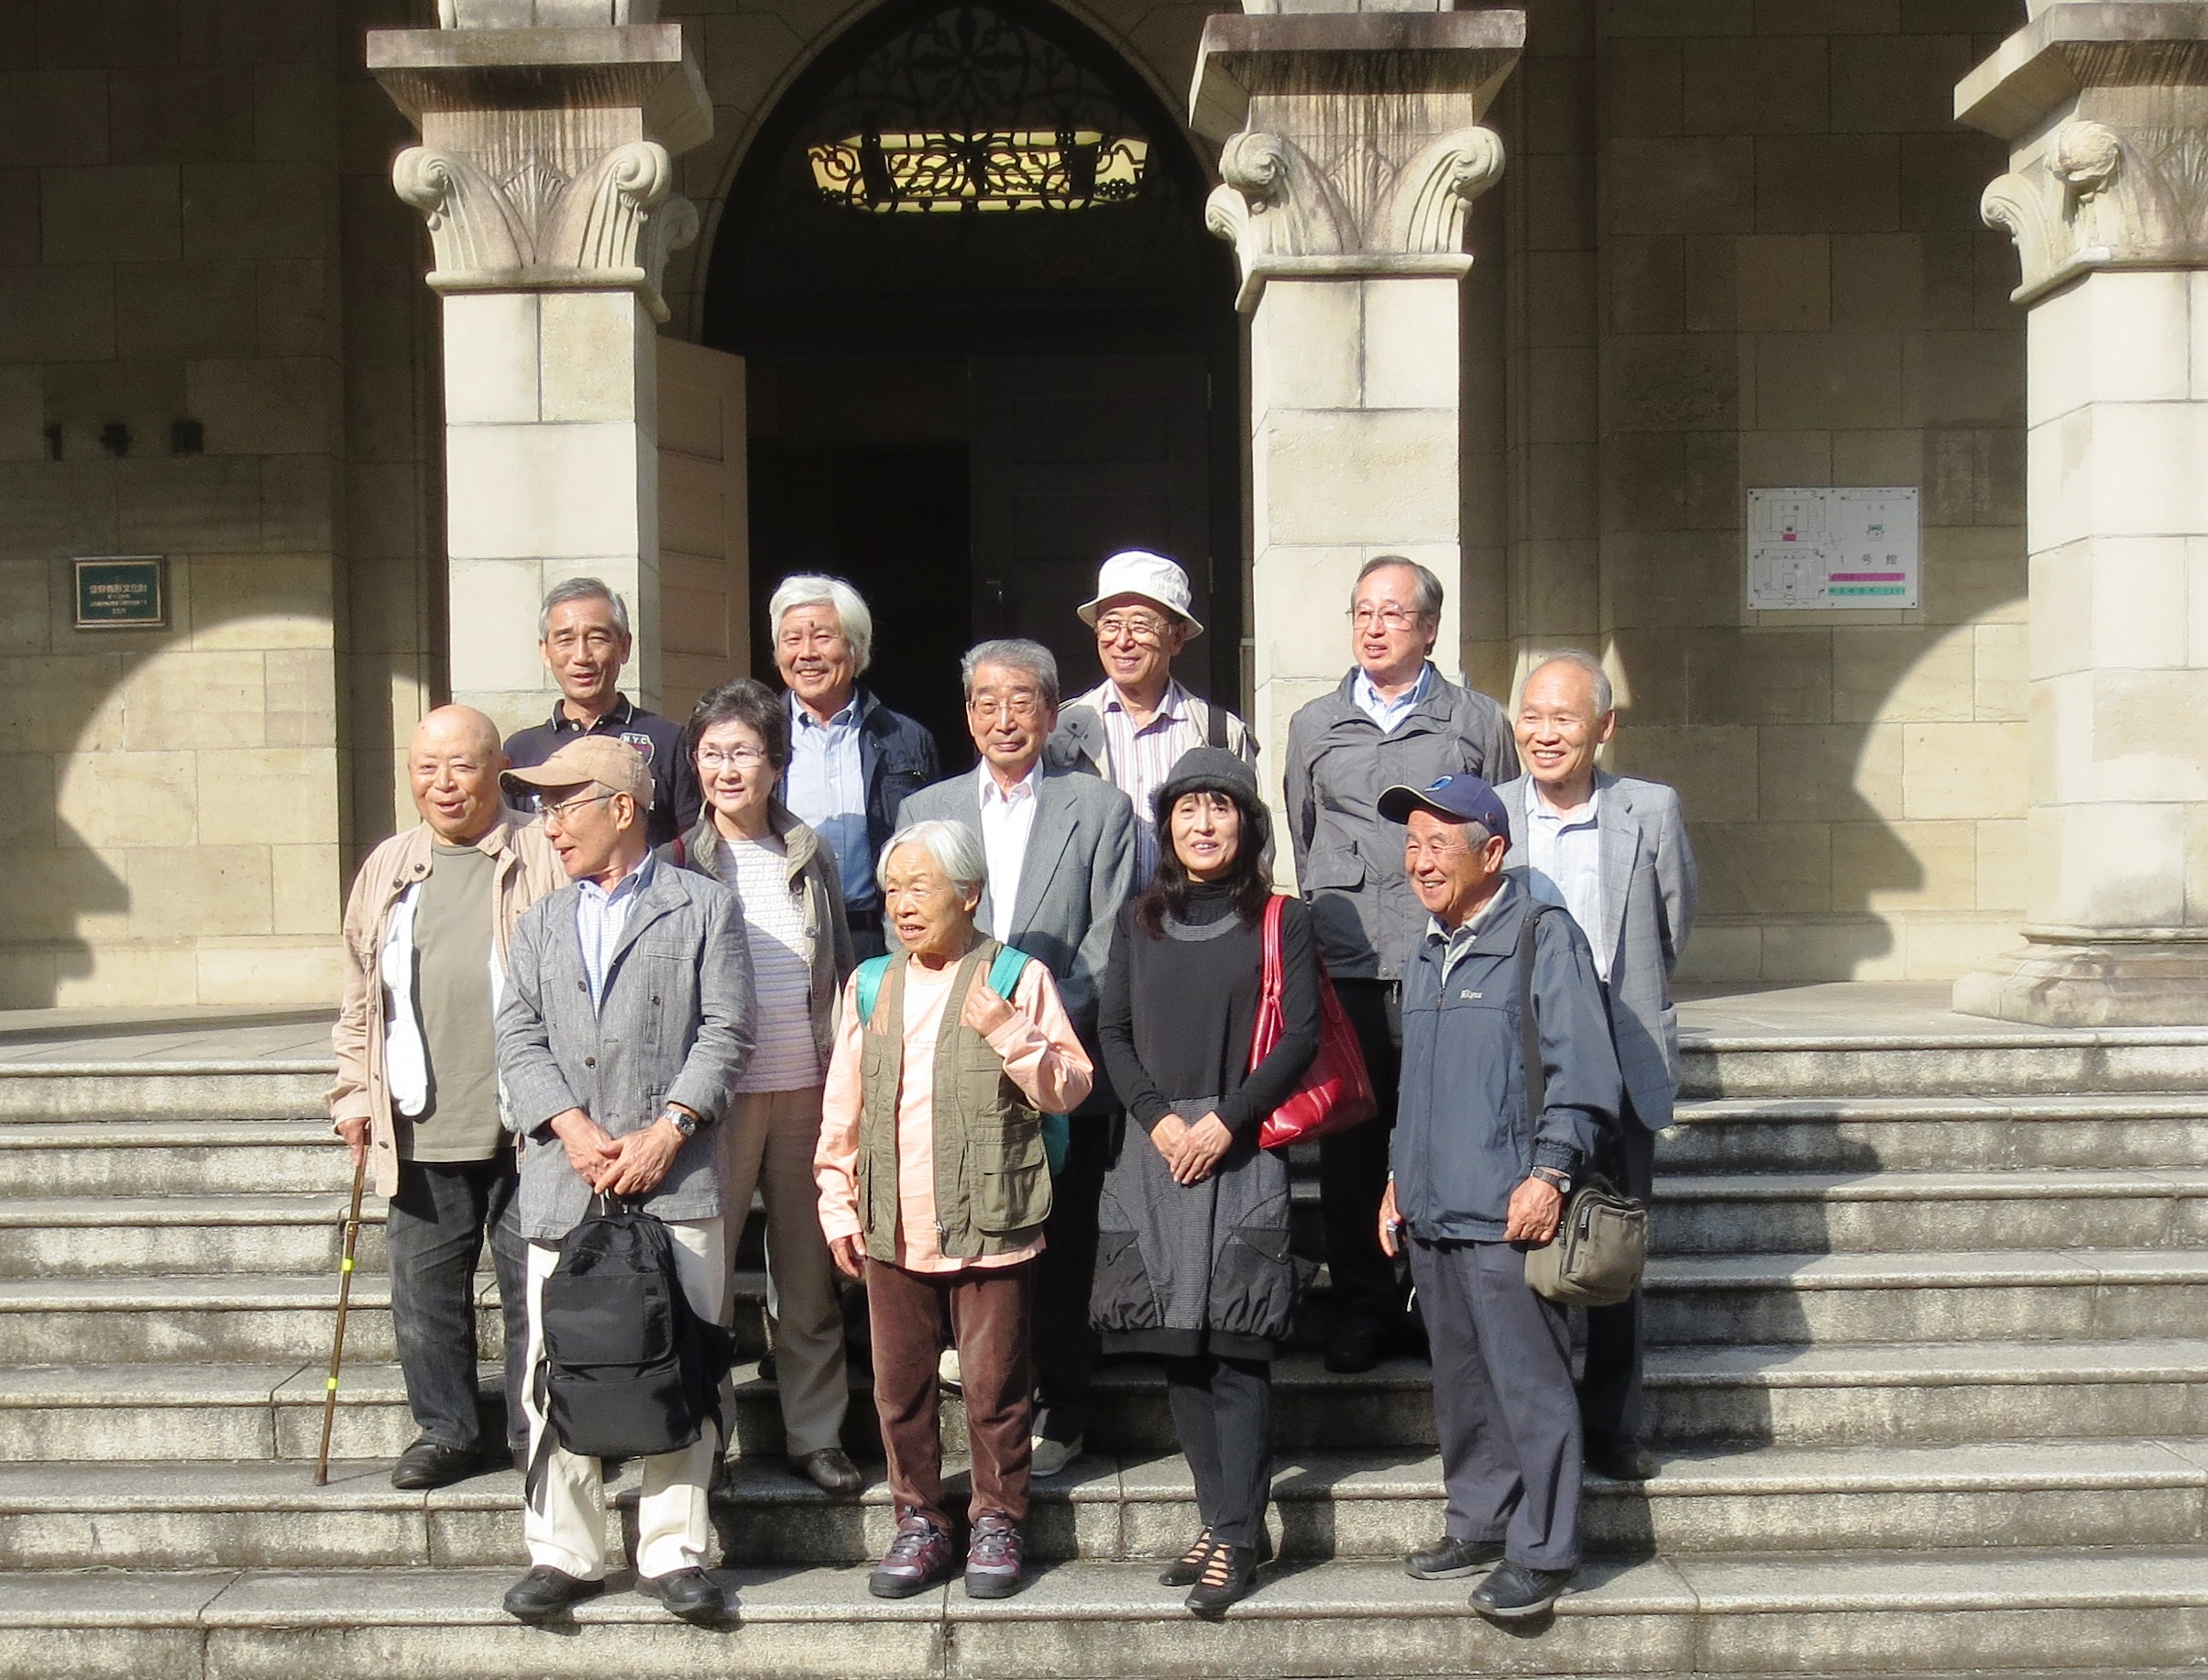

謹賀新年
本年もよろしくお願い
致します。

会 長 永井 碩夫
会長代行 海上 龍晃
副会長 大久保光夫
米倉 尚人
事務局長 松島 靖宏
事務局次長 和田 聡子
会 計 澤木紀一郎
常任幹事 石橋 健
金子 照雄
滝沢 章
会計監査 熊谷 一男
保坂 由文

神奈川シニア連合
第二四回定期総会

神奈川シニア連合は、十一月二十七日（金）、午後二時からワークピア横浜に於いて第二十四回総会を開催しました。
総会は、先ず常任幹事会を代表し、新田会長が挨拶に立ち、安倍首相が打ち出した「新三本の矢」の欺瞞性を追求するとともに、まじかに迫りくる超高齢社会への対応に遺漏なきよう対応することの重要性を力強く述べ、安部日本退職者連合会長、金子参議院議員等の来賓挨拶を受けました。
その後、池田局長から経過報告、会計報告を、塩田会計監査から会計監査報告を受け、圧倒的賛成多数で承認しました。
続いて、議事に入り、永井副会長から第一議案「活動方針案」が、池田事務局長が第二号議案「予算案」を、内川役員選考委員長が第三号議案「役員改選案」が提案し、いずれも圧倒的多数で可決いたしました。
その後、スローガン採択、総会宣言、役員表彰、新旧役員挨拶と続き、最後に永井新会長の音頭で、「団結ガンバロウ」を三唱し、総会を終了しました。
なお、今回の総会は、役員交替の年度に当たるため、新役員が選出されましたが、永年会長を務められた新田さんが引退し、変わって永井副会長（自治労県本部副会長・いちょう会会長）が会長に就任しました。
新役員
会 長 永井碩夫（自治労）
副会長 臼井百合子（神教協）
高橋敏夫（自動車）
加納一敏（ＵＡゼンセン）
事務局長
池田捷冶（電力総連）
事務局次長
北鬼江武（電機連合）
東谷裕明（情報労連）
なお、可決された運動方針は、いちょう会ホームページに掲載いたしました。

いちょう会の上部団体「自治労神奈川県本部退職者会」の第三十四回定期総会が、十二月十一日（金）午後一時から神奈川県地域労働文化会館で開催されました。
自治労県本部
第三四回定期総会

総会は、先ず鈴木会長が幹事会を代表してあいさつに立ち、来年七月の参議院議員選挙では、自治労出身の「えさきたかし」の必勝を期して頑張る必要を強調し、続いて来賓挨拶に移り、千葉自治労神奈川県本部委員長、高橋シニア連合副会長等のあいさつを受けました。
その後、二〇一五年度活動報告、二〇一五年度役員体制を相馬事務局長が、二〇一五年度会計決算報告を下村事務局次長が、二〇一五年度会計監査報告を樋渡会計監査が報告し、圧倒的多数で承認しました。
その後、議事に移り、第一号議案「二〇一六年度活動方針案」を相馬事務局長が、第二号議案「二〇一六年度会計予算案」を下村事務局次長が提案し、それぞれ圧倒的多数で可決いたしました。
続いて、総会宣言、総会スローガンを採択し総会を終了し、勉強会に移りました。
勉強会の冒頭、悪天候のため遅れて到着した吉沢全日本自治体退職者会の吉沢会長のあいさつがあり、続いて参議院議員の「えさきたかし」さんの国会情勢報告、自治労共済から安心総合共済と自治労自動車保険の説明を受け終了し、交流会に移りました。

第二八会ゴルフコンペ
＊十一月十日
＊大秦野カントリークラブ
＊参加者 十名

優 勝 島田 茂さん

準優勝 北詰 隆美さん

三 位 愛甲幸太郎さん

前号ニュース以降の集会等への参加（この号に掲載のものは除きます）

- さよなら原発全国集会
九月二三日 代々木公園
六名参加

- 鎌倉散策（県本部女性連絡会議）
十月二一日 二名参加

- シンポ「神奈川の戦後七〇年と革新自治体」
一〇月二一日 二名参加

- 自治退第四四回総会
伊東温泉 一名参加

- 県本部レクリエ―ション
筑波神社とつくば宇宙センター
十一月一九日 六名参加

- 県本部レクリエーション
松田山ミカン狩りと豚汁交流会 一二月八日二名参加

いちょう会歌壇
訃 報
ご冥福をお祈りいたします

北村 百江さん
八月二七日
御遺族から連絡

樋渡 良三さん
八月三〇日

三代 浩肆さん
十月

佐藤 喜治さん
十二月一日

【八月二十六日・第三回幹事会】
六齣に宇宙の謎なぞ説き明かす仕様書ごときトイレの落し紙
みんなみへ一直線の睢鳩 常態化にほふ厚木飛行場
【九月十五日・国会請願デモ】
百足なしのぼる潮見坂に茱萸坂にこゑ合はせ呉る女のまなこ
階上の窓からいくどデモ見たり浮蟻とおもひきこころ恥づかし
馬乳酒の思ひ出たづぬ大使館前チラシ持つかと職質を受く

【九月二十三日・さよなら原発さよなら戦争全国集会】
ひもすがら人らとりもつ忠犬よ丘に上がりて正義聞かぬか
フクシマの無添加パンをほほばりぬ甲状腺癌のパンフを見つつ

【九月二十四日・第三回幹事会】
不正義のレッテル貼られし法案に松明をもつ確かなひとり
秋やさい高値の因を指折りつＴＰＰおもへばゆびの止まりぬ
まもなく確定申告の季節
初めて申告の方などは遠慮
なく御相談下さい
【十月十五日・レクリエーション】
等身のボルトゆび指す碧空のもといろづく杜の銀杏を踏む
まだ浅き春野に出づるさわらびの産毛も浮かぶ行燈の皿
独食する学生らに問ふこの國のみらいをたくす食のゆくへ
（常任幹事の滝沢 彰さんの作品）
ますます充実
いちょう会ホームページ
「県退職者いちょう会」
で検索

いちょう会の日程、ニュース、各種資料等

